МОУ Высоковска ООШ

Школьная Олимпиада по предмету «Музыка»

для обучающихся 4 классов 2023-2024 учебный год

Фамилия, имя______________________________________ класс_____________________________________________

Прочитай вопрос. Подчеркни правильный ответ

1. ***Какое из понятий не относится к «Трём китам»:***

а) Марш б) Песня в) Танец г) Балет

***2.Что не является танцем?***

а) Вальс б) Опера в) Хоровод г) Полька

***3. Какой инструмент НЕ является ударным?***

а) Барабан б) Маракас в) Аккордеон г)Треугольник

***4.Кто управляет хором или оркестром?***

а) Композитор б) Дирижёр в) Директор г) Музыкант

.**5. Кто из композиторов сочинил сюиту «Пер Гюнт»?**

а) Э. Григ б) П.И. Чайковский в) М.П. Мусоргский

**6*. Какой инструмент НЕ струнный?***

а) Балалайка б) Арфа в) Гитара г) Труба

***7.Ансамбль из трёх исполнителей называется:***

а) Хор б) Дуэт в) Трио г) Квартет

***8. Кто сочинил балет «Щелкунчик»?***

а) Глинка б) Чайковский в) Моцарт г) Римский - Корсаков

9***. Главная песня страны называется:***

а) Гимн б) Герб в) Колыбельная г) Романс

***10. Что НЕ относится к средствам музыкальной выразительности?***

а) мелодия б) темп в) регистр г) лад д) тембр е) звук

**11*. Как называется знак для записи звуков?***

а) нота б) буква в) банкнота г) иероглиф

**12. Как переводится «форте»?**

) Громко б) Тихо в) Медленно г) Очень громко

***13. Какая нота находится между ФА и ЛЯ?***

а) ДО б) СИ в) СОЛЬ г) РЕ

***14. Что изображено на картинке? Соедини стрелочками***

а) Хор б) Оркестр в) Балет г) Опера

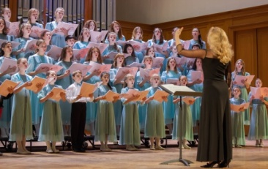 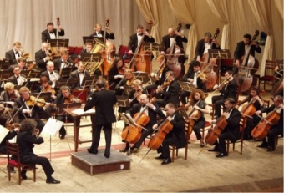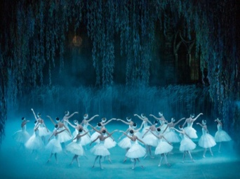 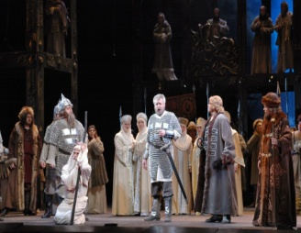

**15 Подпиши названия музыкальных инструментов*:***

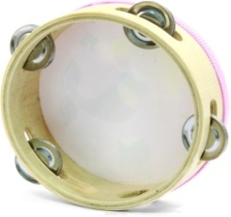 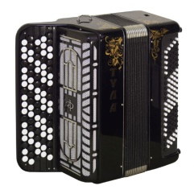 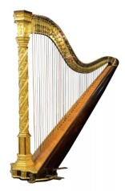 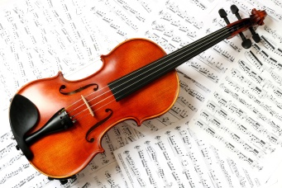 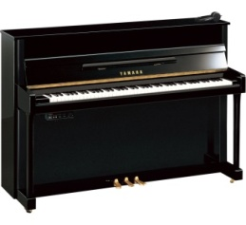

**16.Кто из композиторов посвятил своему племяннику «Детский альбом»?**

а) Н.А. Римский-Корсаков б) П.И. Чайковский в) М.П. Мусоргский

**17. Разгадай ребусы с нотными знаками:**

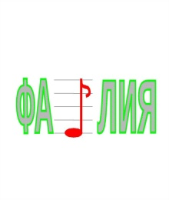 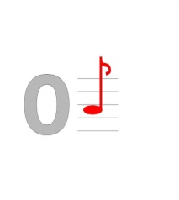 

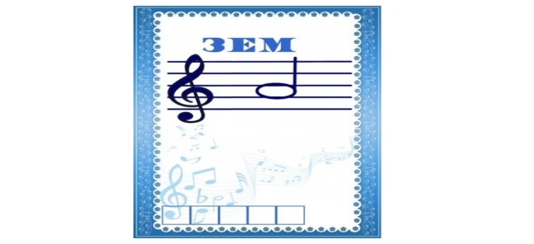

Бланк ответов. Фамилия, имя_______________________________ школа_____________________________________________

|  |  |
| --- | --- |
| 1 |  |
| 2 |  |
| 3 |  |
| 4 |  |
| 5 |  |
| 6 |  |
| 7 |  |
| 8 |  |
| 9 |  |
| 10 |  |
| 11 |  |
| 12 |  |
| 13 |  |
| 14 |  |
| 15 |  |
| 16 |  |
| 17 |  |

Бланк ответов. Фамилия, имя_______________________________ школа_____________________________________________

|  |  |
| --- | --- |
| 1 |  |
| 2 |  |
| 3 |  |
| 4 |  |
| 5 |  |
| 6 |  |
| 7 |  |
| 8 |  |
| 9 |  |
| 10 |  |
| 11 |  |
| 12 |  |
| 13 |  |
| 14 |  |
| 15 |  |
| 16 |  |
| 17 |  |

